目 录

第一章 编制说明……………………………………………………2
1.1 编制依据……………………………………………………2
1.2 实现编制目标的主要依据和措施…………………………2
1.3 本施工方案参照的有关规定、标准………………………2
第二章 工程概况……………………………………………………3
第三章 施工准备计划………………………………………………4
3.1 主要施工机械设备计划表…………………………………4
3.2 试验、测量、质检仪器设备表……………………………6
3.3 主要材料及周转材料供应计划……………………………6
3.4 劳动力计划安排……………………………………………7
第四章 施工部署……………………………………………………7
4.1 施工顺序……………………………………………………7
4.2 施工现场平面布置及说明…………………………………8
4.3 地下室结构施工进度计划（附）…………………………9
4.4 施工管理网络图（附）……………………………………9
第五章 主要分项工程施工方案……………………………………9
5.1 土方开挖……………………………………………………9
5.2 模板工程……………………………………………………9
5.3 钢筋工程……………………………………………………12
5.4 砼工程…………………………………………………… 16
5.5 后浇带施工…………………………………………………22
5.6 回填土…………………………………………………… 24
5.7 基坑围护监测及应急方案…………………………………24
第六章 工期及质量保证措施………………………………………26
6.1 工期保证措施………………………………………………26
6.2 质量保证措施………………………………………………29
第七章 安全文明施工措施…………………………………………35
7.1 安全施工措施………………………………………………35
7.2 文明施工措施………………………………………………38
7.3 环境保护管理规定…………………………………………39

第一章 编制说明
1.1编制依据
1、本公司编制的安全作业指导书。
2、工程施工合同。
3、国家有关安全文件及标准规范。

1.2 实现编制目标的主要依据和措施
1、据合同文件要求，我公司对工程质量、进度、安全、文明等各方面向业主负全责。
2、我公司派驻现场项目部的项目经理和项目管理班子具有很强的综合协调能力和丰富的大型综合工程施工管理经验，对实现我公司的各项承诺，具有实质性的保证作用。
3、我公司将本工程列为集团公司的重点工程，各方面加强领导、指挥、协调，以确保对本工程各项承诺的实现。
4、对本工程我公司将以雄厚的技术力量、严格的质量体系和一流的管理水平优质快速地完成施工任务。

1.3 本施工方案参照的有关规范、标准
1、《建筑地基基础工程施工质量验收规范》（GB50202-2002）
2、《地下工程防水技术规范》（DBJOGB50108-2001）
3、《地下建筑防水构造》（96SJ301）
4、《地下防水工程质量验收规范》（GB50208-2002）
5、《地下防水工程施工及验收规范》（GBJ208-83）
6、《工程测量规范》（GBJ50026-93）
7、《构筑物抗震设计规范》（GB50191-93）
8、《建筑抗震设计与施工规程》（JGJ68-90）
9、《钢筋混凝土高层建筑结构设计与施工规程》（JGJ3-2002）
10、《混凝土结构设计规范》（GB50010-2002）
11、《混凝土结构工程施工质量验收规范》（GB50204-2002）
12、《混凝土质量控制标准》（GB50164-92）
13、《冷轧带肋钢筋混凝土结构技术规程》（JGJ95-2003）
14、《混凝土搅拌站（楼）技术条件》（GB/T10172-88）
15、《混凝土泵送施工技术规程》（JGJ/T10-95）
16、《混凝土及预制混凝土构件质量控制规程》（CECS40:92）
17、《普通混凝土用砂质量标准及检验方法》（JGJ52-92）
18、《普通混凝土用碎石或卵石质量标准及检验方法》（JGJ53-92）
19、《回弹法检测混凝土抗压强度技术规程》（JGJ/T23-2001）
20、《混凝土拌合用水标准》（JGJ63-89）
21、《建筑砂浆基本性能试验方法》（JGJ70-90）
22、《多孔砖（KP1型）建筑抗震设计与施工规程》（JGJ68-90）
23、《混凝土小型空心砌块建筑技术规程》（JGJ/T14-2004）
24、《砌体工程施工质量验收规范》（GB50204-2002）
25、《钢筋焊接及验收规程》（JGJ18-2003）
26、《钢筋焊接接头试验方法标准》（JGJ/T27-2001）
27、《屋面工程质量验收规范》（GB50207-2002）
28、《建筑施工扣件式钢管脚手架安全技术规范》（JGJ130-2001）
29、《建筑工程施工质量验收统一标准》（GB50300-2001）
第二章 工程概况
绿地高铁站前广场项目D2地块位于郑州市东风东路与七里河南路交汇处。建筑类别为一类高层公共建筑。本工程地下4层，地上主楼11层（综合办公），裙房4层（商业）。主楼建筑物高度43.60m，裙房高度19.30m。本工程总建筑面积86870.93平方米，地上建筑面积51367.93平方米，地下建筑面积35503.0平方米。
本工程 ±0.000 相当于绝对标高87.100M，室内外高差0.45米。
本工程建筑物安全等级为二级，结构重要性系数为1.0
；建筑抗震设防类别：丙类；抗震设防烈度7度，设计基本地震加速度0.15g，设计地震分组第一组；地下一层（不含地下一层楼面）至屋顶计算抗震等级二级,框架抗震构造措施为一级；地下一层以下计算抗震等级三级，框架抗震构造措施为三级。本工程主楼、裙房采用天然地基之上的筏板基础，裙房基础下设置了一定数量的抗拔桩。基础持力层为第(10)层细沙，地基承载力特征值fspk=350kPa。
地下一层层高为5.5米，地下二层层高为4.5米, 地下三层层高为4.3米，地下四层层高为4.4米，地下室埋深约为18.8米。
地下室长143米，宽63米，共有4条后浇带及2条膨胀加强带，其中沉降后浇带1条，收缩后浇带3条。后浇带宽度为800mm（地下室后浇带具体位置见附图）。
本工程底板及承台底均设垫层，垫层做法为：100厚C15素混凝土，基底外扩100。
本工程基础标高如下:
基础顶标高-18.800m（局部-19.000m），主楼筏板厚度为1250mm，主楼之外的筏板厚度为900mm。
本工程基坑属Ⅰ级基坑，在郑州地区进行高层建筑施工，地下结构施工非常关键。深基坑工作量大、造价高、受气候影响大，故地下室结构施工阶段稍有不慎或考虑不周，会造成工期延误，施工费用增加。
第三章 施工准备计划
3.1 主要施工机械设备计划表
1、垂直运输
塔吊
1#塔吊：QTZ6010型，位于主楼东北侧13-14×J-L轴之间。塔吊基础尺寸为5000×5000×1400，塔吊基础底标高为-20.200（相对标高），位于地下四层筏板基础中，采用天然地基。在施工过程中，塔吊基础外侧地下四层筏板基础后浇，在底板连接处设300宽钢板止水带。塔吊基础防水做法同筏板基础防水。
2#塔吊：QTZ5013型，位于主楼西南侧4轴×E轴处。塔吊基础承台尺寸为5000×5000×1400，塔吊基础底标高为-20.200（相对标高），做法同1#塔吊。
2、水平运输
总体配备10台PC200大型反铲式挖土机和4台PC120小型反铲式挖土机，50
辆运输车。并考虑钢筋制作棚、木工车间安排塔吊及单体附近,尽量缩短人力运输距离,并考虑随着不同施工阶段,钢筋制作棚、木工车间进行随时调整。
3.1.1主要施工机械设备表（土建部分）
工程名称：绿地高铁站前广场项目D2地块
序  号 | 机械或设备名称 | 型号  规格 | 数量  （台） | 国别产地 | 制造  年份 | 定额  功率（KW） | 生产  能力 | 用于施工部位
1 | 塔吊 | QTZ5013 | 2 | 郑州 | 1999.4 | 60 | 完好 | 结构施工
2 | 挖掘机 | PC200 | 10 | 日本 | 1999.7 | 150 | 完好 | 基础施工
3 | 挖掘机 | PC120 | 4 | 日本 | 1999.4 | 100 | 完好 | 基础施工
4 | 工程运输车 | 跃进 | 50 | 长春 | 1997.2 |  | 完好 | 结构施工
5 | 打夯机 | HW20 | 4 | 宁波 | 1998.6 | 2.0 | 完好 | 基础施工
6 | 砼泵车 | TG-500E | 3 | 日本 | 2001.6 | 20 | 完好 | 结构施工
7 | 砼运输车 | 三菱 | 30 | 日本 | 1999.5 |  | 完好 | 结构施工
8 | 砼搅拌机 | JG250 | 3 | 宁波 | 2004.8 | 7.5 | 完好 | 结构施工
9 | 灰浆机 | HJ250 | 6 | 上海 | 2005.6 | 2.2 | 完好 | 结构施工
10 | 砼平板振动器 | B-11A | 6 | 宁波 | 2006.4 | 1.1 | 完好 | 结构施工
11 | 插入式振动器 | ZX-50 | 15 | 宁波 | 2006.7 | 1.1 | 完好 | 结构施工
12 | 钢筋对焊机 | N-100 | 3 | 上海 | 2001.6 | 90 | 完好 | 结构施工
13 | 钢筋切割机 | GJ5-40 | 3 | 杭州 | 2003.5 | 7.5 | 完好 | 结构施工
14 | 钢筋弯曲机 | GJ7-40 | 3 | 杭州 | 1998.8 | 2.8 | 完好 | 结构施工
15 | 电渣压力焊机 | GS3-20 | 6 | 上海 | 2005.7 | 12 | 完好 | 结构施工
16 | 电焊机 | BK1-200 | 6 | 无锡 | 2002.7 | 13.5 | 完好 | 结构施工
17 | 潜水泵 | JB-2 | 6 | 宁波 | 2002.3 | 2.2 | 完好 | 基础施工
18 | 木圆盘锯 | MG-2 | 3 | 绍兴 | 2001.5 | 3 | 完好 | 结构施工
19 | 木平刨机 | N-21A | 3 | 绍兴 | 1999.7 | 3 | 完好 | 结构施工

20 | 气泵（凿工机） | CN-1 | 8 | 杭州 | 1999.2 | 2.2 | 完好 | 结构施工
3.2 试验、测量、质检仪器设备表
工程名称：绿地高铁站前广场项目D2地块
序号 | 仪器设备名称 | 规 格  型 号 | 生产单位 | 数量 | 备注
1 | 光学经纬仪 | J2 | 上海第三光学仪器厂 | 2 | 鉴定合格
2 | 光学水准仪 | DS3 | 南京光学测绘仪器厂 | 4 | 鉴定合格
3 | 垂准仪 | DZJ2 | 上海第三光学仪器厂 | 1 | 鉴定合格
4 | 线锤 | 3-10kg |  | 10 | 鉴定合格
5 | 游标卡尺 | 125-150mm | 上海田岛工具有限公司 | 2 | 鉴定合格
6 | 水平尺 | 500-600mm | 上海田岛工具有限公司 | 2 | 鉴定合格
7 | 塔尺 | DSLC | 南京中华测绘仪器厂 | 4 | 鉴定合格
8 | 钢卷尺 | J19-50 | 上海田岛工具有限公司 | 20 | 鉴定合格
9 | 长尺 | JGW-502 | 宁波长城精工卷尺制造有限公司 | 5 | 鉴定合格
10 | 台秤 | GJF-1000 | 金华衡器厂 | 3 | 鉴定合格
11 | 工程检测  组合工具 | JZC | 温州华昌测绘仪器厂 | 2 | 鉴定合格
12 | 干湿温度计 | HM9A | 上海气象仪器厂 | 2 | 鉴定合格
13 | 塌落度测试筒 |  | 自制 | 2 | 鉴定合格
14 | 砼回弹仪 | HT-225A | 天津建筑仪器厂 | 1 | 鉴定合格
3.3 主要材料及周转材料供应计划
3.3.1 主要材料供应计划
材料名称 | 单位 | 数量
水泥 | 吨 | 11480
钢筋 | 吨 | 4100
黄砂 | 吨 | 23451
石子 | 吨 | 34074
标准砖 | 千块 | 186
水泥砖 | 千块 | 660
说明：本工程采用商品砼，故上表所列材料不包括砼中所含材料。

3.3.2 周转材料供应计划
材料名称 | 单位 | 数量
木模 | 平方 | 45000
钢管 | 吨 | 850
3.4 劳动力计划安排
劳动力计划根据施工进度计划，按施工需要制定，劳动力是工程质量、进度的根本保证，配备足够的劳动力，满足施工需求是关键所在。
基础及地下室阶段按工程施工阶段投入劳动力情况(人) | 工 种
基础及地下室阶段按工程施工阶段投入劳动力情况(人) | 泥 工 | 砼 工 | 钢筋工 | 木工 | 修土工 | 架子工 | 防水工 | 安装工 | 机修工 | 电 工 | 其它工种
 | 20×2 | 15×3 | 40×2 | 30×4 | 20×2 | 25 | 20 | 10×5 | 6 | 4 | 50
合 计 | 40 | 45 | 80 | 120 | 40 | 25 | 20 | 50 | 6 | 4 | 50
说明 ：×2表示有两个班组同时进行施工。
第四章 施工部署
4.1 施工顺序
挖地槽至冠梁底标高→设冠梁→放坡开挖至围梁及支撑底标高→设水平围梁及支撑→修基坑外侧土体至设计标高，设坡面及地表砼面层，并设好地表排水明沟及集水井→分层放坡开挖土体至各区域地下室底板底标高→人工边修土边设坑底垫层，并设好坑底集中排水→挖地槽至承台及地梁底标高，并立即设好垫层及砖模→挖坑中坑部位土体至设计标高，并立即设好垫层。→底板施工→支撑拆除→地下二层结构施工→二层地下室外壁防水施工→回填土→地下一层结构施工→一层地下室外壁防水处理→一层地下室基坑回填土。
施工时分区分段，实行平行流水、立体交叉作业，并且穿插进行水电管线预埋。
4.2 施工现场平面布置及说明
4.2.1 平面布置原则
施工总平面图的布置以地下室结构施工需要为根据，以充分保障施工重点，保证进度计划的顺利实施为目的。施工平面布置要有科学的规划和周密详细的具体计划，以确保工程进度，充分、均衡地利用平面。
4.2.2 地下室结构施工阶段平面布置图（附）
4.2.3 平面布置图说明
在场地的北侧空地上布置办公区，办公区与施工现场用马路隔开。根据建筑物平面布置要求共布置2台塔吊：
1#塔吊（QTZ6010）：位于主楼东北侧13-14×J-L轴之间，设在筏板基础中。
2#塔吊 (QTZ5013)：位于主楼西南侧4轴×E轴处，设在筏板基础中。
作为结构施工阶段垂直及水平运输工具，具体详见地下室结构施工总平面布置图。在施工场地的西侧空地沿马路布置钢筋制作车间、机修间、仓库、电工间及木工车间，钢筋及木模在此集中制作，并用塔吊将制作好的钢筋、模板等材料运送至需要的施工区。本工程砼采用泵送商品砼，砂浆采用现场自拌，为此在地下室施工阶段配备2台砂浆搅拌机。具体详见地下室施工总平面布置图。为安全文明施工，整个施工场地内将浇筑砼地坪。
4.3 地下室结构施工进度计划网络图（附）
4.4 施工管理网络图（附）
第五章 主要分项工程施工方案
5.1 土方开挖
本工程土方开挖详见专项方案。
5.2 模板工程
根据本工程地下室的结构情况，主要采用二种模板体系，即砖胎模和木模板。
1、柱墩侧壁边、基础侧壁边砌砖模,砖模采用240mm厚的MU10混凝土实心砖、M5水泥砂浆砌筑，振捣混凝土时需确保砖模的稳定。
2、基础底板配模由下列几种情况组成，砖胎模、吊模、毛石砼支撑墙、围护桩等。
3、地下室底板井坑支模
电梯井凹下底板面的侧壁内模板，除按常规方法支模外，还应注意加钢管对撑，防止内模移位变形。也应对称浇捣集水井内砼，防止位移。

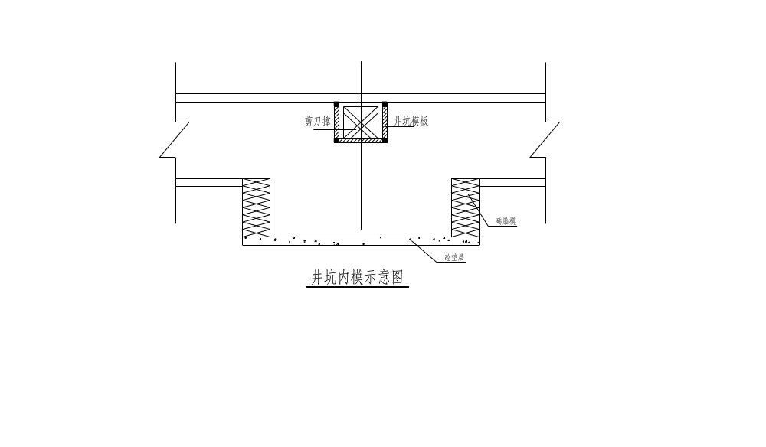

4、地下室墙、支模
本工程地下室砼墙板与顶板均采用大型组合式木模板，室内承重架为φ48钢管满堂架，室外基坑搭设施工架配合墙模施工，并用对拉螺栓进行墙模加固。
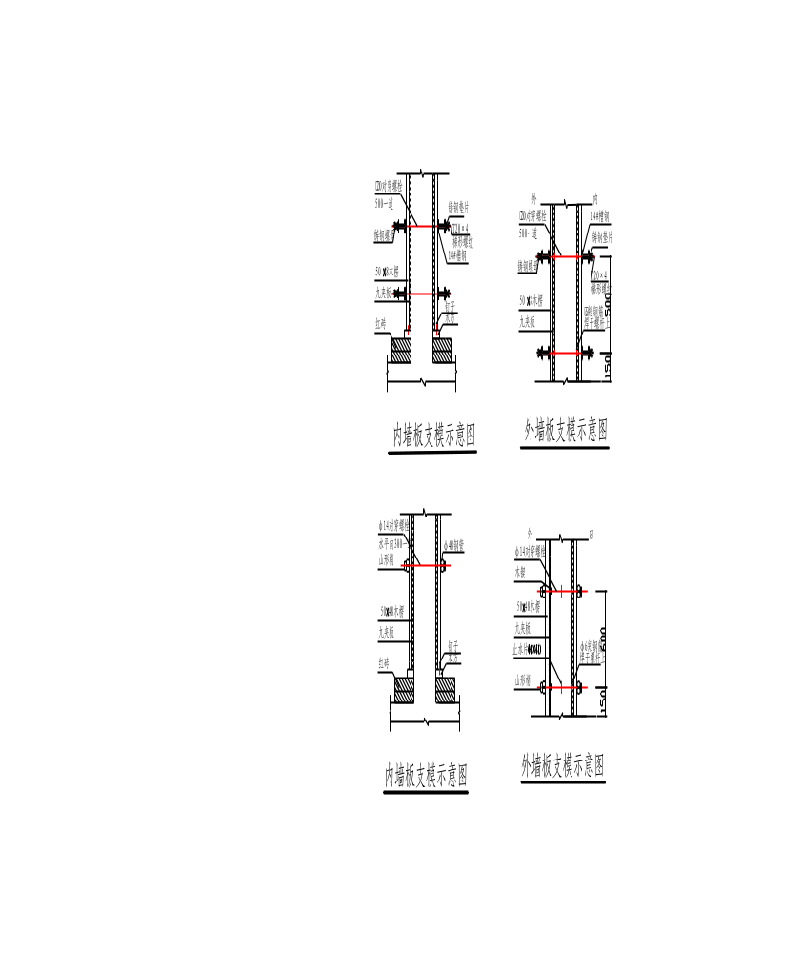

①大型组合式木模均需按施工图进行配模制作，九夹板制作时要直边统角，模板组合拼装平直缝密，并编号。
②立模前对施工缝进行处理，清除浮浆和松动石子，必要时锤子凿毛，并清除钢板止水带表面浮浆。
③在底板施工缝交接处，除模板底有方木靠边外，应再在其下方装一道方木，以防模板和已浇部分底板结合密实不漏浆。
④砼对模板的侧压力较大，故需在模板内外用对拉螺杆和模板连接使其固定，螺杆用φ14纵横间距@600，外墙和水池壁的螺杆在中部焊止水片，在定位外模时用φ6短钢筋焊于螺杆上，使模板尺寸正确。在孔内气割螺杆，用防水砂浆封口。
⑤地下室内满堂脚手架作为四周墙模支撑，既用于上层梁板承重架，也作为砼浇捣的操作架（满堂脚手架立杆间距为800，竖向每层一般为1500～1800，用φ48×3.5钢管）每隔三条轴线纵横向设剪力撑。
⑥配墙模板时，应顶板下面1.2～1.5m模板和下部墙模板为各自独立二块，下部拆模，上部1.2～1.5m仍保留固结在砼墙上，待顶板、梁一起浇捣后再拆除，这样既可提高模板周转率，同时也为消除新老砼处明显接槎不良现象提供了有利条件。
5、柱模板
①柱模板配二套柱模，当型号不一致时作局部调整。
②柱模板分4块组合拼装，为加快周转和确保砼柱节点砼质量和外形顺直，在柱头部位高1.2～1.5m处柱模不随下部柱模拆除。
③立模前后先在基层上弹出纵横轴线和周边线，将木框固定在砼基层面上，并在木框上标出柱中线，柱模四周方木需固定在已找平的木框基面上，这样柱模位置正确，模板上口平直，为防止底部“跑浆”、“吊脚”提供有效措施。
对于断面为小于600的柱子，每边用二根竖向方木，柱箍采用φ48@700单根钢管，每接点二只扣式夹头固定，对于断面大于600柱子每边用三根方木，柱箍φ48@500双根钢管，二边加φ14对拉螺杆，柱内穿硬塑管，以便于回收螺杆重复使用。

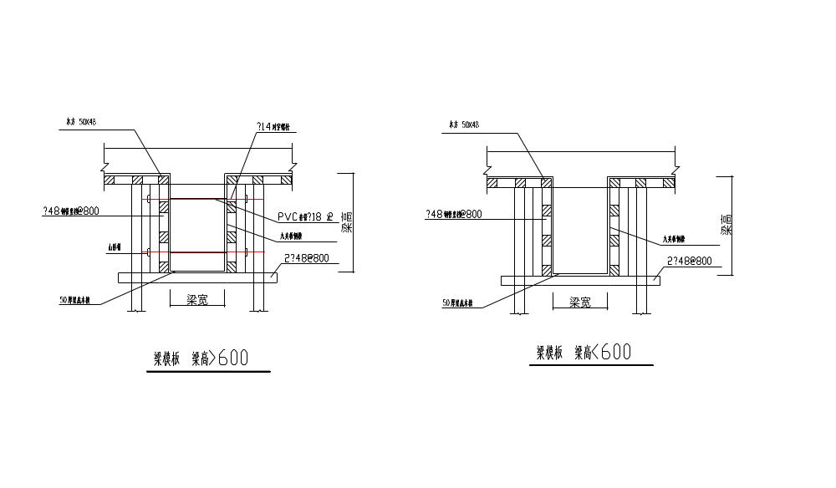

6、地下室顶板模板工程
①满堂架立杆间距纵横@800，次梁下立杆相同，大梁下立杆400间距，模板采用18厚九夹板。
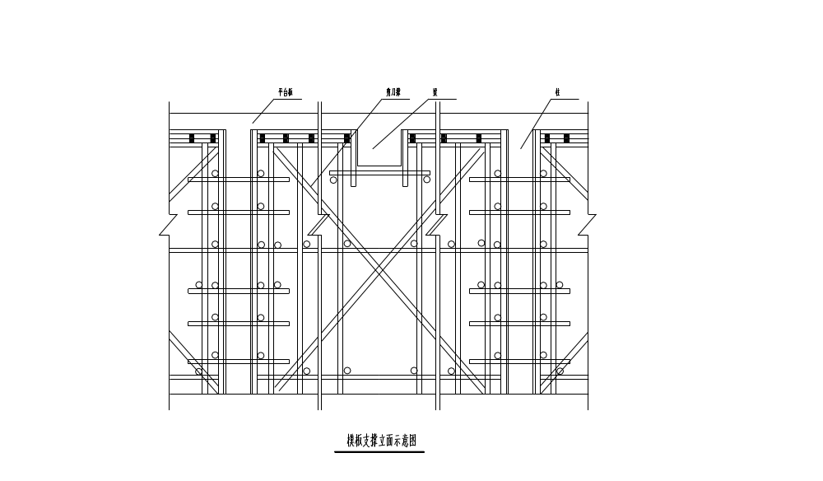

②平台九夹板采用散铺方式，在φ48钢管架上铺60×80方木，间距300～500，九夹板用铁丁和木楞相连接，要避免“挑头板”现象，梁侧模和平台模安装要保证梁侧模、柱模能提前拆下。
5.3 钢筋工程
5.3.1 钢筋的制作
本工程钢筋工作量大，构造复杂、规格多，为保质保量的完成本工程钢筋的制作任务，钢筋的原材料采用化学性能均稳定的新型Ⅲ级钢筋，钢筋的加工在现场进行，根据工程进度的材料需要情况，进行流水制作加工（基础底板筋→地下室壁板、柱、顶板筋→柱筋、剪力墙钢筋→楼面梁、板筋），先绑扎的先加工，加工与绑扎密切配合，加工好的钢筋分类、编号堆放，先用的钢筋堆在上面，减少不必要的二次搬运。加工视结构施工情况进行，不得拖延施工进度。
钢筋制作加工前先检查钢筋表面洁净，油污、泥土、浮锈等在使用前必须清理干净。
圆盘钢筋调直后，不得有局部弯曲、死弯、小波浪形，其表面伤痕不得使钢筋截面减少5%。
钢筋切断应根据钢筋号、直径、长度和数量，长短搭配，先断长料后断短料，尽量减少和缩短钢筋短头，节约钢材。 所有焊接好的钢筋必须抽样送试验室试验合格后方可用于工程。
5.3.2 镦粗直螺纹套筒连接
本工程直径18以上的钢筋均为Ⅲ级钢，为保证钢筋施工质量，直径18以上的Ⅲ级钢连接采用直螺纹套筒连接。
1、冷镦后的表面应饱满，无裂纹及其他缺陷，镦粗头部和母材的同轴度为0.4mm。
2、冷镦后进行套丝，套丝后的螺牙应无裂纹、无断牙及其他缺陷，表面粗糙度达到图纸要求。
3、用牙型规检测牙型是否合格，并用环规检查其中径尺寸是否在规定误差范围之内。
4、直螺纹加工检查合格后，应戴上聚氯乙烯保护帽或拧上连接套，以防碰伤和生锈。
5、现场加工的直螺纹应注意防潮，防止强力摔碰，并堆放整齐。
5.3.2.1 质量检验
工程中应用带肋钢筋套筒挤压接头时，应由技术提供单位提交有效的型式检验报告与套筒出厂合格证。现场检验，一般只进行接头外观检查和单向拉伸试验。
1、取样数量
同批条件为：材料、等级、型式、规格、施工条件相同。批的数量为500个接头，不足此数时也作为一个验收批。
对每一验收批，应随机抽取10%的挤压接头作外观检查；抽取三个试样作单向拉伸试验。
在现场检验合格的基础上，连续10个验收批单向拉伸试验合格率为100%时，可以扩大验收批所代表的接头数量一倍。
2、外观检查
挤压接头的外观检查，应符合下列要求：
（1）挤压后套筒长度应为1.10～1.15倍原套筒长度，或压痕处套筒的外径为0.8～0.9原套筒的外径；
（2）挤压接头的压痕道数应附合型式检验确定的道数；
（3）接头处弯折不得大于4°；
（4）挤压后的套筒不得有肉眼可见的裂缝。
如外观质量合格数大于等于抽检数的90%，则该批为合格。如不合格数超过抽检数的10%，则应逐个进行复验。在外观不合格的接头中抽取六个试样作单向拉伸试验再判别。
3、单向拉伸试验
挤压接头试样的钢筋母材应进行抗拉强度试验。
三个接头试样的抗拉强度均应满足A级或B级抗拉强度的要求；对A级接头，试样抗拉强度尚应大于等于0.9倍钢筋母材的实际抗拉强度（计算实际抗拉强度时，应采用钢筋的实际横截面面积）。
如有一个试样的抗拉强度不符合要求，则加倍抽样复验。
5.3.3 钢筋的绑扎
1、底板钢筋的绑扎
底板下排筋在垫层上划出线，下排筋支承在100×100×50的C40细石砼垫块上，间距1000，呈梅花型布置。
基础底板网筋由上、中、下三道，钢筋网上、下间距较大，需用角钢支架支撑，支架间距为纵横@1000。
绑扎钢筋时，除靠近外围两行的相交点全部扎牢外，中间部分的相交点可隔点交错扎条。双向受力的钢筋不得跳扣绑扎。
钢筋的接头按规范要求错开，其位置应符合规范和设计要求。
2、柱钢筋的绑扎
a.按图纸要求间距，计算好每根柱箍数量，先将箍筋都套在下层伸
出的搭接筋上，然后立柱子钢筋，在搭接长度内，绑扎扣不少于三个，绑扣要向里。
b.在立好的柱子钢筋上用粉笔划出箍筋的间距，然后将已套好的箍筋往上移动，由上往下宜采用缠扣绑扎。箍筋与主筋垂直，箍筋转角与主筋交点均要绑扎，主筋与箍筋非转角部分的相交点成梅花式交错绑扎，箍筋的接头（即弯钩叠合处）应沿柱子竖向交错布置。
c.柱筋保护层：垫块应在立柱外侧，间距一般为1000mm左右，以保证保护层厚度的正确。
3、剪力墙钢筋绑扎
a.先立2—4根竖筋与下层伸出的搭接筋绑扎，画好水平筋的分档标志，然后于下部及齐胸处绑两根横筋定位，并在横筋上画好标志，接着绑其余竖筋，最后再绑其余横筋。竖筋、横筋在里面或外面应符合设计要求。
b.墙钢筋应逐点绑扎，双排钢筋之间应绑拉筋或支撑筋，其纵横间距不大于600mm，钢筋外皮绑扎垫块。
c.墙水平钢筋在两端头、转角、十字节点、联梁等部位的锚固长度及洞口周围加固筋等均应符合设计要求。
d.合模后，对伸出的钢筋应进行修整，宜在搭接处绑一道临时横筋定位，浇筑砼时专人看管，浇筑后再次调整以保证钢筋位置准确。
4、梁钢筋绑扎
a.首先在主梁模板上按图纸划好箍筋的间距。
b.主筋穿好箍筋，按已画好的间距逐个分开→固定弯起筋和主筋→穿次梁弯起筋和主筋并套好箍筋→放主梁架立筋、次梁架立筋→隔一定间距将梁底主筋与箍筋绑住→绑主筋（架立筋与箍筋用套扣法绑扎）→再绑扎主筋。主次梁同时配合进行。箍筋弯钩的叠合处，在梁中应交错绑扎，梁与柱交接处，梁钢筋锚入柱内长度应符合设计要求。在主筋下垫好砂浆保护层垫块。
c.梁主筋双排时，可用短钢筋垫在两层钢筋之间，钢筋排距应符合设计要求。
5、板钢筋绑扎
a.清扫横板上刨花、碎木、电线开关等杂物，用粉笔在模板上划好主筋、分布筋间距。
b.按画好的间距，先摆受力主筋，后放分布筋、预埋件、电线管、预留孔等及时配合安装。
c.钢筋搭接长度、位置的规定同梁钢筋。
d.绑扎一般用顺扣或八字扣，除外围两根筋的相交点应全部绑扎外，其余各点可隔点交错绑扎（双向板相交点须全部绑扎）。如板为双层钢筋两层钢筋之间须加设马凳，以确保上部钢筋的位置。
e.绑扎负弯矩钢筋，每个扣均要绑扎，最后在主筋下垫砂浆垫块。
6、楼梯钢筋的绑扎
a.在楼梯段度模上画主筋和分布筋的位置线。
b.根据设计图纸主筋，分布筋的方向，先绑扎主筋后绑扎分布筋，每个交点均绑扎，如果有楼梯梁时先绑梁后绑板筋，且板筋要锚固到梁内。
c.底板筋绑完，待踏步模板吊绑支好后再绑扎踏步钢筋。
d.主筋接头数量和位置均要符合施工及验收规范要求。
5.4 砼工程
本工程地下四层，地下三、四层为人防地下室，设计人防抗力等级为6级，地下室防火等级为一级，。地下二、三层楼盖结构根据建筑及设备专业净空要求除楼、电梯间及个别设备房间外均为现浇暗梁空心楼盖结构。底板砼浇捣大体积抗渗砼，施工时必须采取相应的技术措施，层层把关，精心施工来确保其施工质量。
5.4.1 地下室砼结构施工顺序+
筏板基础→地下四层柱、墙→地下三层梁板→地下三层柱、墙→地下二层梁板→地下二层柱、墙→地下一层梁板→地下一层柱、墙→一层梁板
5.4.2 原材料控制
碎石由5-15mm和13-25mm单粒级规格以1：1掺合配制成5-25 mm碎石使用，使空隙率控制在40%左右。因5-25 mm碎石在现行标准《普通混凝土用碎石或卵石质量标准及检验方法》JGJ52中未对颗粒级配作出规定，为此对5-25 mm和13-25 mm碎石的质量标准及检验方法除执行JGJ53中有关规定外，对颗粒及级配规定见下表：

级配情况 | 公称粒级  （mm） | 筛孔尺寸（圆孔筛）（mm）
级配情况 | 公称粒级  （mm） | 2.5 | 5 | 10 | 15 | 20 | 25 | 30
连续粒级  单粒级 | 5-25  13-25 | 95-100 | 90-100  95-100 | 60-85 | 80-95 | 10-40  15-35 | 0-10  0-10 | 0  0
砂选用细度模数为2.4-2.9的中粗砂，质量指标应符合《普通混凝土用砂质量标准及检验方法》JGJ52之规定。
拌和水为自来水。
5.4.3 制备运输
材料经检验由试验室试配提出砼配合比。
对微机控制及计量系统认真监控，保证原材料品种使用无误，计量值在允许误差范围内。
严格控制水灰比和搅拌投料顺序，石子→砂→水泥→外加剂→水，投料先干拌0.5-1min再加水，水分三次加入，加水后搅拌1-2min（比普通砼搅拌时间延长0.5min）。每班检测砂石含水率不得少于一次，当发现砂石含水率变化时，应及时联系试验室再检测并调整配合比，混凝土坍落度控制在14-16cm。
搅拌车装料前必须将搅拌筒内积水倒净，运送途中严禁任意加水。砼运输供应应保持连续均衡，间隔不应超过1.5h，掺入2.5‰-3‰木钙，以减少坍落度损失。运输后如出现离析，浇筑前进行二次拌合。
5.4.4 砼浇捣准备工作
1、机械准备工作和时间安排。
本工程筏板、地下室外墙、浇捣过程中以后浇带为界，分区域进行浇捣施工，每次浇捣时采用2台地泵和25辆运输车，一辆砼运输车从商品砼厂出发至工地（包括浇捣）时间约20分钟。在现场布置泵送管道，采用一次泵送至最远处，边浇边拆的方式，每次浇捣时，均一次性浇捣完毕。
2、劳动力准备工作

商品砼浇捣时牵涉到环节较多，任何一个环节出现差错，都有可能影响砼的质量，故各相关单位、各职能人员要相互协调，发现问题及时解决。在浇筑砼时成立一个指挥部，根据泵车数量分为三个砼班组分别进行砼浇捣，组成人员如下：
工种 | 第一组  （人数） | 第二组  （人数） | 第三组  （人数）
现场指挥 | 1 | 1 | 1
材料供应 | 1 | 1 | 1
振捣手 | 6 | 6 | 6
抹面修饰(泥工) | 10 | 10 | 10
移管 | 8 | 8 | 8
坍落度试 | 1 | 1 | 1
木工值班 | 4 | 4 | 4
钢筋值班 | 4 | 4 | 4
外协 | 1 | 1 | 1
后备 | 2 | 2 | 2
现场搅拌站供料系统人员不包括在内。
在砼浇捣过程中，现场有专人指挥把砼车输送指定的浇筑点，浇捣时先用0.5m³同标号的水泥浆润滑输送管，每台地泵配备七台插入式振捣器，插入点间距小于400，振捣器应遵循快插慢拔的原则。每一振点的振捣时间长短，应使砼表面呈现浮浆，不再下沉为止。为提高混凝土密实度和抗拉强度，采用二次振捣工艺。
3、浇捣前技术准备工作
浇捣前，钢筋模板上道工序完成，办理隐检、预检手续。注意检查管道或预埋件穿过处是否已做好防水处理，木模板提前浇水湿润，并将落在模板内的杂物清理干净。
技术人员应根据施工方案，向工人进行详细书面交底。浇捣时施工员需要亲自跟班，检查指导，认真组织实施，做到精心操作，确保砼质量。
5.4.5 砼浇捣方法及注意事项
底板砼浇捣(详见大体积砼施工方案)
1、主楼区域为F～J轴×3～14轴，筏板顶标高-18.800，筏板厚为1250mm。
2、主楼以外区域筏板顶标高-18.800（局部-19.000），筏板厚为900mm。
本工程地下室施工根据地下室后浇带和围护支撑系统设置形成，划分为三个大施工区域（Ⅰ、Ⅱ、Ⅲ），（详见地下室施工区域示意图）。
本工程底板体积大，砼浇筑后，由于砼的导热性能低，在内部水化热不易散发，砼表面散热快，形成内外温差，产生温度应力，容易产生裂缝。因此，严格控制温差不超过25度，防止表面裂缝。具体控制措施如下：
a、严密控制坍落度在14-16cm，在保证泵送条件下，尽量选择小值，因为一方面在泵送作用下，砼在管道中离析，另一方面水灰比大，水化热高，砼容易开裂。
b、降低砼入模温度。选择较适宜的气温浇筑砼，夏季施工时，可在水平输送管道上加铺草包喷水。砼加入过程中，前台、后台加强联系，统一指挥调度，尽量减少砼转运中的停滞时间，有效降低砼的入模温度。
c、加强施工中的温度控制。合理安排施工程序，砼在浇筑过程 中采取斜面分层浇捣避免砼拌和物堆积过大产生离析。浇捣后，做好砼的保温养护工作，减少温差，充分发挥徐变特性，减低温度应力。
d、对板面进行拍打振实，去除浮浆，实行二次抹面，以减少表面收缩裂缝。
e、掺加外加剂，改善和易性，降低水用量，以达到减少水泥用量，降低水化热的目的。
2、壁板砼
壁板砼浇捣配备二台汽车泵，砼浇捣方法采用斜面分层浇捣。
为使壁板砼顺利浇捣，保证质量必须以下措施：
a、壁板砼浇捣分二层浇捣，每层一定要连续浇捣，每层浇捣高度为1.8m（地下室二层壁板为1.7m），绝不能超过2m。层与层衔接时间不能超过4个小时。采取斜面分层浇捣方法，施工缝设置在后浇带处，其余地方不设施工缝。
b、商品砼供应一定要满足浇捣方法所需的方量，保证砼连续浇捣。
c、严格控制砼浇捣高度，防止弹模、漏浆。
d、壁板转角处等钢筋密集处，一定要浇捣仔细，防止蜂窝、麻面。
e、严格控制砼的坍落度，防止砼在管中输出过程中和壁板浇捣过程中产生离析现象。
f、在砼浇捣过程中，一定要注意模板牢固性，一旦发现特殊情况，马上停止浇捣。
5.4.6 施工缝
地下室底板以后浇带为界，不另设施工缝。
地下室墙体水平施工缝应留在外墙基础上300mm，采用300×4通长钢板止水带。
在施工缝上浇筑砼前，应将砼表面凿毛，清除杂物，冲净并湿润，再铺一层2～3cm厚水泥砂浆（即原配合比去掉石子）。
5.4.7 养护
由于大体积砼在养护期间必须严格控制其内外温差，确保不出现有害裂缝，确保砼的质量，因此，养护是大体积砼施工中的一项十分关键的工作。砼的养护对其抗渗性能影响较大，特别是早期湿润养护更为重要，砼终凝前，即进行养护，养护时间不少于14d。养护主要是保持适宜温度和湿度，以便控制砼内外温差，促进砼强度的正常发展及防止裂缝的产生和开展。应根据气候条件采取控温措施，并按需要测定浇筑后的混凝土表面和内部温度，将温差控制在设计要求的范围以内。当设计无具体要求时，温度应控制在25℃的范围内。
大体积混凝土的养护主要是达到保温和保湿的目的。保温是为了保持混凝土表面温度不至于过快散失，减小混凝土表面的温度梯度，防止产生表面裂缝；另则是充分发挥混凝土的潜力和材料的松弛特性。使混凝土的平均总温差所产生的拉应力小于混凝土抗拉强度，防止产生贯穿裂缝。保温的作用是使尚在混凝土强度发展阶段，潮湿的条件可防止混凝土表面脱水而产生干缩裂缝，另外可使水泥的水化顺利进行，提高混凝土的极限拉伸强度。
采用覆盖养护是常用的方法，对底板面采用草包作保温、保湿养护，草包应迭缝、骑马铺放。专人每2小时浇水一次砼，拆模后立即回填土或再用草包复盖保护，以便控制内外温差，防止砼早期和中期裂缝。底板养护工作必须根据测温值与温差，及时调整养护措施（调节降温速率）。控制了降温速率，从而控制了裂缝的开展。
1 底板砼为C35，抗渗等级P10，电梯基坑处砼最大厚度达3.65m，准备分6层浇捣，每层浇捣厚度控制在0.7m内，砼浇捣时间在4~5月，当时平均气温24℃。
2 砼配合比（设计）
项目 | 水泥 | 砂 | 石子 | 水 | 粉煤灰 | JHN-1 | UEA
重量比 | 1 | 2.73 | 3.48 | 0.71 | 0.28 | 2.6% | 15%
公斤/用料立方米 | 270 | 735 | 1035 | 190 | 74 | 6.9 | 40
3 砼拌合温度
材料名称 | 重量比（kg） | 比热C  （kj/kg.k） | w×c（kj/℃） | 材料温度T | Ti×w×c  （KJ）
水 | 190 | 4.2 | 798 | 14 | 11172
水泥 | 270 | 0.84 | 227 | 14 | 3178
砂 | 735 | 0.84 | 618 | 16 | 9888
石 | 1035 | 0.84 | 870 | 16 | 13920
砂石含水率 | 35 | 4.2 | 147 | 16 | 2352
合计 |  |  | 2660 |  | 40510
砼拌合温度：TC=∑TiWC/∑WC=40510/2660=15.3℃
因为从运输到浇捣过程中砼温度未发生大的变化，可认为Tj=15.3℃
4 砼的水化热绝热温升值
Tmax=(MC+KF)Q/cp
①砼最大水化热温升值Tmax
Tmax=(MC+KF)Q/cp =(270+40+74×0.3)×375/0.97×2400=51.4℃
因散热系数影响砼绝热温升不会达到此值。
②砼中心计算温度：
T1(3d)=Tj+Tmaxζ(t)=15.3+51.4×0.635=47.9℃
②砼表面计算温度：
采用10cm蓄水保温养护，大气平均温度Tq=12℃
β=1/[∑·（δ/λi）+1/βq]
=1/[（0.1/0.58）+(1/23)]=4.7
h′=K·（λ/β）=0.666×（2.33/4.7）=0.33m
砼计算厚度 H = h+2h′=2.4+2×0.33=3.06m
砼表面温度Tb（3d）= Tq+4×h′（H- h′）[T1（3d）-Tq]/H2
=12+4×0.33×3.73×(47.9-12) / 3.062
=30.9℃
通过上述计算可知，在底板砼中掺加外加剂后，采取一定的保温保湿措施，即能保证砼质量。
5.5 后浇带施工
设置后浇带便于后期结构变形伸缩。本工程后浇带应待各部分主体结构施工完成后，用强度等级高一级的无收缩混凝土浇筑密实，并加强养护。后浇带在主楼结构施工完毕，沉降量处于稳定时用比原混凝土强度等级高一级的无收缩混凝土浇筑密实，后浇带混凝土内微膨胀剂的掺量比其它部位高50%。
5.5.1 底板后浇带构造及施工
后浇带支模采用九夹板，二侧模板采用对撑，设对撑剪力撑，以增加模板结构的稳定性。
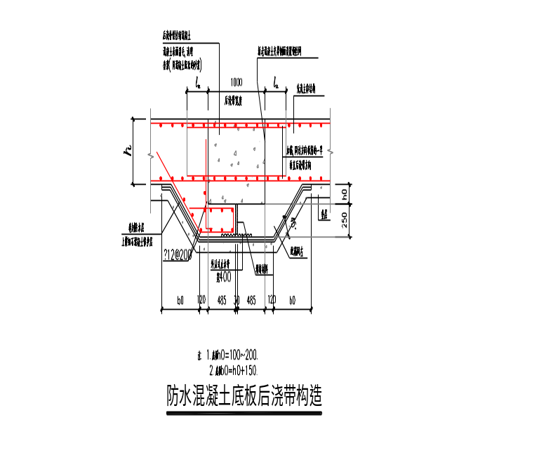

待后浇带浇砼时，二侧底板侧面应人工凿毛，清洗干净，将后浇带内垃圾彻底清除，排干所有积水后方可补浇。在地下室完成一个月后，底板后浇带用C40砼浇筑，微膨胀剂掺量比底板砼掺量多50%，浇砼时坍落度应尽可能小，并仔细振捣密实。后浇带支模采用九夹板，二侧模板采用对撑，设对撑剪力撑，以增加模板结构的稳定性。
5.5.2 地下室外墙后浇带构造及施工

地下室外墙后浇带与底板后浇带相对应，该处钢筋拉通不断，但施工时竖向主筋不连接，待今后补浇后浇带砼前再焊接，这样后浇带内钢筋只有水平筋，方便其二侧支模工作的施工。同时为方便钢板止水带施工，可将单侧（内侧）水平筋割断，浇捣后浇带砼前焊回搭焊，L≥10d。
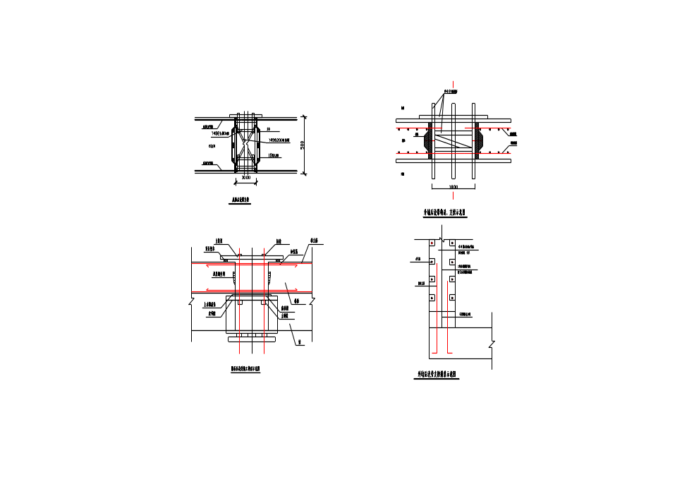

5.5.3 楼面梁板处后浇带施工
对楼面梁、板处后浇带施工时，沿用原有梁、板模板支架，不用另行支模。
5.5.4 后浇带施工注意点
1、砼浇捣时所需施工缝可设置在后浇带处，确保砼浇捣连续性。
2、根据设计要求，浇捣时间待旁边砼稳定后方可进行后浇带砼施工，此期间两侧先浇砼的体积收缩变形趋于稳定，后浇带的补偿收缩砼在限制膨胀产生相向变形，使砼内部密实，且因膨胀带与两侧先浇砼相接密合，成为整体的无变形的结构。
3、后浇带的位置、尺寸、形式，严格按设计规定施工。
4、后浇带浇筑前，应将两侧先浇的砼表面凿毛，清洗干净，并保持湿润，再进行浇筑。
5、后浇带砼施工温度应低于两侧先浇砼施工时的温度，本工程施工时可能正值春、夏季节气温较高，需要做到降低砼内部最高温度与稳定温度（外界平均温度）的差值，减小内部砼与外层砼之间的温度梯度，从而减小或避免因限制下的温度变形产生的裂缝，有效地保证后浇带的施工质量。
5.6 回填土
地下室结构经防水处理并经养护后方可进行四周回填土工作。
回填土建议采用素土，回填时应尽量选用透水性、密实性好，含水率应控制在最佳压实效果下的最优含水率范围内并分层夯实，每厚约50cm。不得采用淤泥质土或建筑垃圾及含有机质的废土回填。凡位于填区内的道路、踏步、花坛等均应待填土沉降稳定后方可施工。
5.7 基坑围护监测及应急方案（详见专业单位所编制方案）
本地下室基坑面积大，形状不规则，开挖深，与周围建筑物距离近，且地下室施工正值雨季。为确保开挖的顺利进行和施工的安全，对地下室施工进行现场监测，实行信息化施工。通过现场监测，及时获得开挖过程中土体、围护结构的受力、变形、位移情况，以便及时有效地指导施工。
5.7.1 监测目的
1、掌握基坑的总体稳定性，在施工过程中提供预警，以确保工程安全。
2、掌握地下室施工对周围环境的影响，以便采取必要的措施。
3、信息反馈以指导设计，调整施工。
5.7.2 监测内容
1、围护结构水平位移监测
观测设备：经纬仪
2、土体分层位移监测
观测设备：测斜管、测斜仪
3、砼支撑结构的轴力及弯矩监测
选择代表性支撑进行轴力和弯矩监测，密切注意支撑轴力是否超过强制标准，以便及时采取补救措施。测试设备：钢筋应力计、频率仪
5.7.3 应急措施方案
在地下室施工过程中，严格按设计要求，配合监测单位，随时注意基坑内外及周围变化，一旦出现险情，结合现场围护监测情况，采取如下应急处理措施，确保基坑围护安全和周围房屋、地下管线的安全。为此工地现场应备有草包及钢管、槽钢等材料。
1、围护桩移位及裂缝

以上内容仅为本文档的试下载部分，为可阅读页数的一半内容。如要下载或阅读全文，请访问：https://d.book118.com/348116103142006042

